**动力无限 未来无界**

**精进电动2021校园招聘正式开启！！**

**一、公司介绍**

精进电动科技股份有限公司位于北京市朝阳区中关村电子城科技园，是在本市创建、成长起来的高科技企业，是我国新能源汽车电机及电驱动系统的领军企业。公司自2008年创建以来，一直以北京为企业总部和研发中心，在上海市嘉定区、河北省正定县、山东省菏泽市建设了先进电驱动产品生产制造基地，具备了年产80万台套新能源汽车电驱动系统的生产能力。2018年公司销售收入近10亿元，连续多年蝉联乘用车和商用车配套份额第一，近5年来年均增长率超过30%，近5年累计纳税超2亿元，是国内唯一将新能源汽车驱动电机大批量出口北美的企业，同时也是北京市在新能源汽车“三电”核心技术领域唯一“市场居首”的企业。

精进电动技术和产品均处于国际领先地位，也是新能源汽车电驱动领域唯一一个技术处于国际“第一集团军”的中国企业（其他企业包括德国博世、韩国LG、日本电装等）。公司所有产品均为自主研发，取得专利213项，其中国际专利48项，年研发投入超过18%；公司是国内电驱动领域唯一连续两年（2017年、2018年）牵头承担国家重点研发计划新能源汽车专项的企业；公司拥有“国家地方联合工程研究中心”、“北京市新能源汽车电机系统工程技术研究中心”、“北京市新能源汽车电机系统国际技术合作基地”等诸多研发平台，拥有国内最大的新能源汽车电驱动产品测试能力；公司连续两年（2016年、2017年）获得北京市科学技术进步一等奖，产品获得过两次美国“沃德全球十佳发动机”大奖和两次我国的“中国心十佳发动机”大奖（这些奖项的“发动机”涵盖电动机）。

精进电动将继续秉承“中国创造”、“中国制造”和“中国品牌”战略，坚持为全球汽车电动化提供更好的电动产品和系统解决方案。

**企业愿景：**做世界上最好的电动系统

**精进电动核心价值观：**自驱、奋斗、合作、极致

**精进电动核心准则：**正直、尊重、职业、担责

**精进电动期待您的加入！**

**二、招聘需求**

**1、北京**

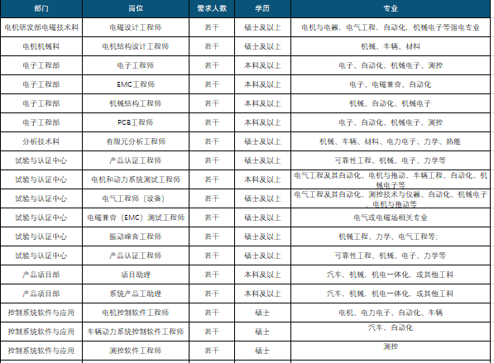

**2、上海**

C:\Users\meina.liu\Desktop\上海2.PNG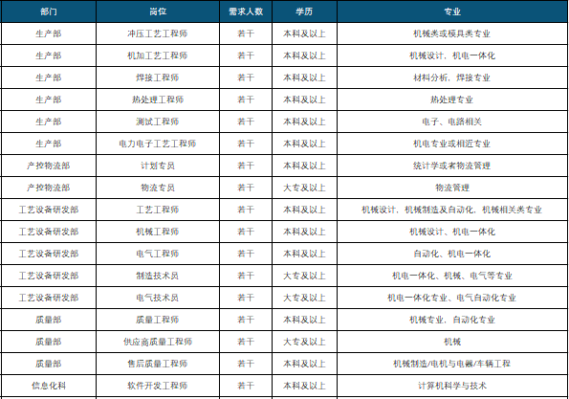

**3、菏泽**

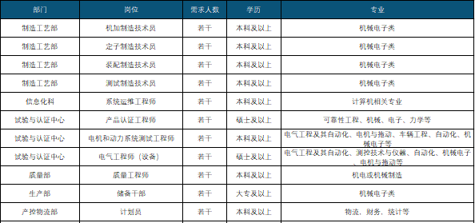

**4、河北正定**

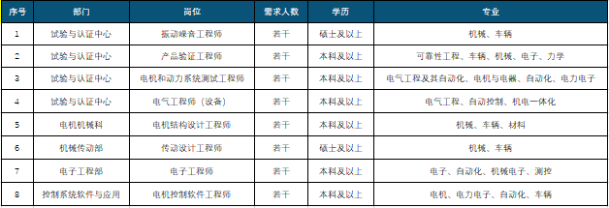

**三、薪酬福利**

1. 本公司实习人员，实习期间有津贴；取得毕业证，实习鉴定考核合格，双方协商一致，签订正式《劳动合同》；
2. 薪酬具有竞争力,还将依据市场水准与员工绩效动态调整；
3. 为符合条件的应届毕业生申请北京、上海户口；
4. 完善的社会保险、住房公积金、与补充商业保险、绩效奖金、带薪休假、健康体检、生日与节日礼品、工作餐补助、其他内部福利等全面薪酬机制；
5. 申请到河北公司工作的应届毕业生，根据当地政策申请、享受人才补贴；
6. 丰富多彩的企业文化与员工俱乐部活动(每天都有，根据个人爱好选择)，公司级和部门级团建活动；
7. 经过一段时间的工作和考核，干部、骨干员工可以授予持有公司股权；
8. 申请加入精进电动-清华大学联合培养博士后工作站，享受国家有关博士后的人事政策和待遇；
9. 跟随导师参与国家高科技研发项目及内外部技术专利项目申报，获奖项目有奖金。

**四、人才政策**

1. 完善的应届生引进、培育、激励机制；
2. 为新入职应届毕业生定制轮岗培养计划，国内外专业知识拓展学习和技术交流会；
3. 京、沪、冀等多地及海外公司内部调动与发展机会；
4. 四大职位序列、纵向横向职业通道无障碍；
5. 核心技术岗位向应届毕业生全面开放，入职就做“干货”，拒绝打酱油和跑龙套；
6. 在精进电动北美（密歇根、加州）和在美国顶尖大学进修、联合研究的机会；
7. 清华大学博士后流动站-精进电动工作站博士后机会。

8.上海地区应届生：

1） 应届生毕业一年后可以申请嘉定区租房补贴，本科生800元/月，硕士生1200元/月。

2）户籍办理：为符合条件的应届生办理落户上海。

9.山东菏泽地区应届生：

1）生活补贴：全职新引进的高校毕业生，市财政按照县区补贴条件和标准给予1:1配套补贴，博士、硕士、本科最高给予每月3000元、2000元、1000元生活补贴，连续补贴三年。

2）购房优待：来菏泽市工作满2年的全日制博士研究生、满3年的全日制硕士研究生，购买首套自住用房的，由同级财政分别给予5万元、3万元购房补贴。全日制硕士研究生以上学历人才，购买首套自住用房使用公积金贷款的，不受缴存时间限制，交付首付款后剩余款项（不含储藏室、车位款）可执行菏泽市公积金贷款最高标准。

3）户口安置：“先落户后就业”，大中专以上学历人员、专业技能人才实行“零门槛”落户及人才子女随迁。

10.河北正定地区应届生：

获得石家庄人才绿卡（B卡）者：

1）户籍办理：引进人才及其配偶、未独立生活的子女要求将户口迁入当地的，当地人社和公安部门开设专门绿色通道，简化程序，即报即批。

2）住房保障：各县（市、区）根据财力情况，给予引进人才一定的购房、租房补贴。对购买首套自用商品房和存量房的，不受住房限购政策限制。

3）人才补贴：持有石家庄市人才绿卡（B卡）可享受每月1500元的补贴（双一流院校可申请）

获得正定县人才绿卡者：

1）户籍办理：持卡人及其配偶可将户口迁入正定县。

2）住房保障：持卡人在县域内购买首套自用商品房、存量房及公租房，不受住房限购政策限制及优先配租。

3）房租补贴：持卡人到正定县工作之日起5年内可享受房租补贴，其中，全日制学士学位毕业生（本科第一批录取）以上，可享受每年6000元房租补贴，引进的其他全日制学士学位毕业生，可享受每年3000元的房租补贴。

**五、招聘流程**

 网申——简历初筛——初试——复试——签署三方——入职

（视情况安排宣讲会，请大家持续关注就业信息网或精进电动官方微信）

**六、简历投递**

**投递网站：**careers@jjecn.com

      1、联系方式

     北京：刘女士，010-85935151转5171   [meina.liu@jjecn.com](mailto:meina.liu@jjecn.com)

上海：潘女士，021-39155858 转5702 jy.pan@jjecn.com

正定：高先生，0311-83706766 jinyu.gao@jjecn.com

菏泽：王先生，0530-5238585转8220 hanfeng.wang@jjecn.com

       2、公司网址：精进电动科技股份有限公司 [www.jjecn.com](http://www.jjecn.com/)

       3、公司地址：

            北京：北京市朝阳区将台路5号（普天实业科技园内）7座

            上海：上海市嘉定区外冈镇恒永路518弄1号

          正定：河北省石家庄市正定县高新技术产业开发区崇因路29号

菏泽：山东省菏泽市牡丹区福州路2868号

**欢迎所有2021届相关专业毕业生投递简历！**

**（可关注精进电动官方微信，了解更多公司和招聘信息）**

